Государственное бюджетное образовательное учреждение высшего профессионального образования «Башкирский Государственный медицинский университет» Министерства здравоохранения РФ

Институт последипломного образования
Кафедра терапии и общей врачебной практики с курсом гериатрии

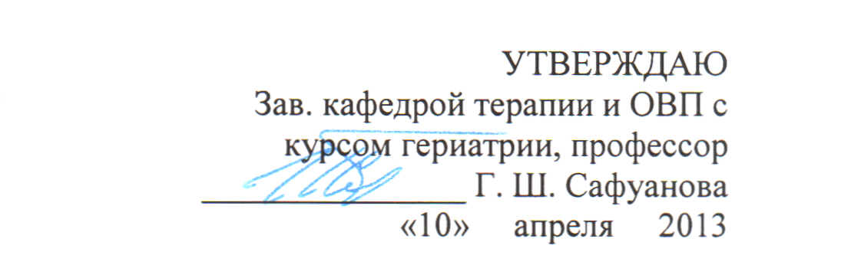

КОМПЛЕКТ БИЛЕТОВ ДЛЯ ИТОГОВОЙ ГОСУДАРСТВЕННОЙ АТТЕСТАЦИИ

КЛИНИЧЕСКАЯ ОРДИНАТУРА ПО СПЕЦИАЛЬНОСТИ

«ГЕМАТОЛОГИЯ»

УФА 2013

Билет № 1

1.Организация амбулаторно-поликлинической гематологической помощи
2. Гемофилии, Болезнь Виллебранда: этиология, патогенез, клиника
3. Лечение аутоиммунной тромбоцитопенической пурпуры

Билет № 2
1.Организация гематологической стационарной помощи
2.Аутоиммунные заболевания в гематологии, патогенез
3.Лечение тромбопатий

Билет № 3

1.Учение о клетке: строение, клеточные мембраны, ядро, цитоплазма, деление клетки)
2.Лейкозы:этиология, патогенез
3. Лечение гемофилий.

Билет № 4
1. Классификация лейкозов
2. Железодефицитная анемия: этиология, патогенез, клинические проявления
3. Лечение острого лимфобластного лейкоза

Билет № 5
1. Донорство крови
2.Апластическая анемия: этиология, патогенез
3. Лечение острого миелобластного лейкоза

Билет № 6

1.Заготовка стволовых клеток
2.Ph-негативные миелопролиферативные заболевания, патогенез
3.Лечение апластической анемии

Билет №7
1. Трансплантация гемопоэтических клеток
2.Хронический миелолейкоз: этиология, патогенез, клинка
3.Лечение железодефицитной анемии.

Билет №8
1. Система обеспечения качества компонентов крови
2.Хронический лимфолейкоз: этиология, патогенез, клиника, течение
3.Лечение витамин В12 дефицитной анемии

Билет №9

1.Гематосаркомы и лимфоцитомы (Классификация, методы диагностики, стадии лимфоцитом)
2.Витамин В 12 дефицитная анемия: Этиология, патогенез
3.Осложнения химиотерапии
Билет №10

1.Нейролейкемия при остром лейкозе
2.Остеомиелофиброз: этиология, патогенез, дифференциальная диагностика
3.Лечение аутоиммунной гемолитической анемии

Билет№11

1.Современное представление о схеме кроветворения
2.Миеломная болезнь: этиология, патогенез, клинические проявления
3. Переливание компонентов крови: показания, осложнения

Билет № 12

1.Молекулярные основы кроветворения
2.Аутоиммунные гемолитические анемии: классификация, этиология, патогенез
3.Лечение остеомиелофиброза.

Билет № 13

1.Стволовые клетки костного мозга
2.Врождённая гемолитическая анемия: болезнь Минковского Шоффара: этиология, патогенез
3.Принципы лечения парапротеинемических гемобластозов

Билет №14

1. Система обеспечения качества компонентов крови
2.Тромбофилии: этиология, патогенез
3.Лечение ДВС синдрома
Билет № 15

1.Основы таргетной терапии гемобластозов
2.Патогенез агранулоцитоза
3.Трансплантация костного мозга: показания

Билет № 16

- Донорство крови
2. Болезни накопления: патогенез, классификация
3. Спленэктомия в гематологии (Основные показания)

Билет № 17

- Физиология гемостаза и методы его исследования (Сосудисто-тромбоцитарный гемостаз)
2. Лечение агранулоцитоза
3. Осложнения химиотерапии

Билет № 18

1.Заготовка стволовых клеток
2.Полицитемия: этиология, патогенез
3. Лечение микросфероцитоза

Билет № 19

1.Цитохимические, цитогенетические методы исследования при острых и хронических лейкозах
2. Дизэритропоэтические анемии: этиология, патогенез
3. Лучевая терапия в гематологии

Билет № 20

1.Роль клеток стромального микрокружения
2.Лекемоидные реакции: классификация, патогенез
3. Лечение острой массивной кровопотери

